Муниципальное автономное дошкольное образовательное учреждение –

детский сад № 459

620137, г. Екатеринбург, ул. Вилонова, 49 тел.: 367-83-34, [mdouds459@yandex.ru](mailto:mdouds459@yandex.ru)

**Конспект занятия в средней группе**

**«День народного единства»**

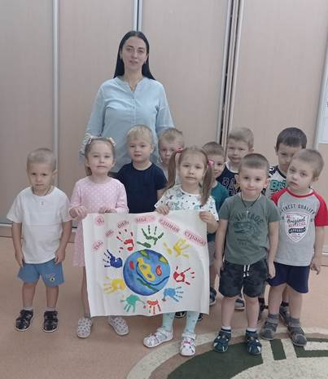

Подготовила: Саркеева Е. Л.

**Воспитатель**

**Екатеринбург, 2023**

Цель: воспитание у детей чувства дружбы, патриотизма, гордости за свою Родину

Задачи:Расширить представления детей о национальных праздниках. Развивать интерес к истории России, истории родного края. Воспитывать бережное и уважительное отношение к Родине. Пополнить знания детей о русских традициях, связанных с праздником **«День народного единства».**

**Закрепить знания о символах России.**

Демонстрационный материал: иллюстрации разных народов; иллюстрация герба и флага; аудиозапись Гимн России.

**Предварительная работа: чтение художественной литературы, знакомство с символами России (флаг, герб, гимн, столица России).**

**Ход занятия**

**Воспитатель:** Ребята сегодняшнее занятие я хочу начать с чтения стихотворения. Послушайте его пожалуйста.

Родина – слово большое, большое!

Пусть не бывает на свете чудес,

Если сказать это слово с душою,

Глубже морей оно, выше небес!

В нем умещается ровно полмира:

Мама и папа, соседи, друзья

Город родимый, родная квартира,

Бабушка, школа, котенок … и я.

Зайчик солнечный в ладошке,

Куст сирени за окошком

И на щечке родинка –

Это тоже Родина.

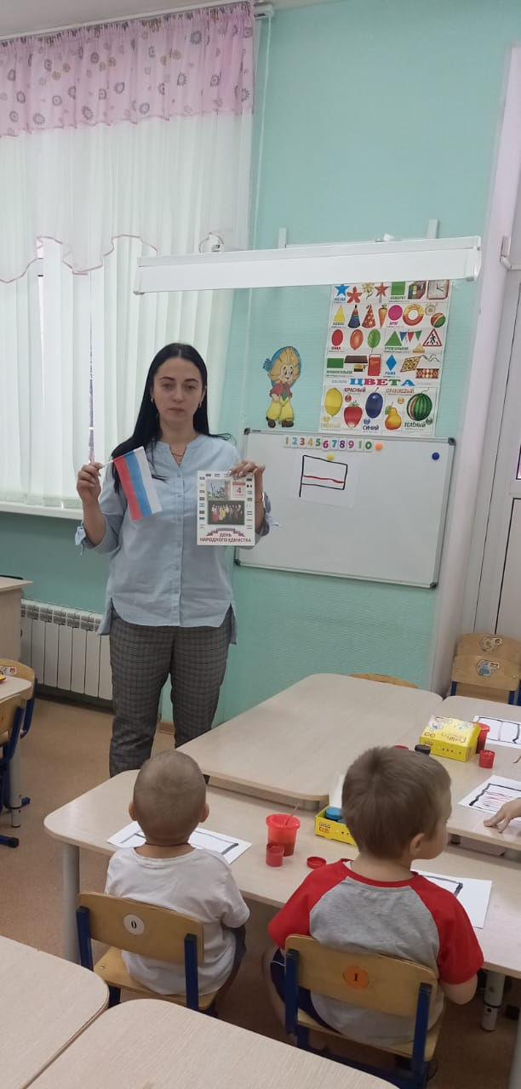

**Воспитатель:** а как называется наша Родина? *(ответы детей)*. Правильно ребята Россия. Совсем скоро 4 ноября вся наша страна будет отмечать праздник, который называется День [народного единства](https://www.maam.ru/obrazovanie/den-narodnogo-edinstva-konspekty). И сегодня мы с вами узнаем, что это за праздник. Я хотела бы немного рассказать вам об истории этого праздника – как он появился. Занимайте места на стульчиках, и я вам поведаю.

Педагог показывает презентацию сопровождая рассказом.

Физминутка

В нашей стране горы высокие, *(руки вверх, на носочках)*

Реки глубокие (присели,

Степи широкие (руки в стороны,

Леса большие (руками описываем круг,

А мы - ребята вот такие! *(поднимаем большой палец вверх)*

Воспитатель: во все времена русские люди любили свою родину. Родина! Это слово с знает каждый. Родина - это место, где ты родился, где ты живёшь со своими родителями, со своими друзьями. Наша страна – Россия – это огромное и могучее государство. Много народов живёт в нашей стране. Они составляют единую дружную семью. Совершают подвиги на благо нашей Родины. Посмотрите пожалуйста на фото людей разные по национальности: украинцы, белорусы, татары, карелы, чуваши, башкиры, якуты, дагестанцы, адыгейцы, мордва, коми, удмурты, ханты, манси, немцы, таджики, армяне, азербайджанцы, грузины, шорцы и многие – многие другие - всего более ста национальностей. Послушайте небольшое стихотворение про единство людей.

*«Единство народов – сила России»*

Еврей и тувинец, бурят и удмурт,

Русский, татарин, башкир и якут

Разных народов большая семья,

И этим гордиться должны мы друзья.

Россией зовется общий наш дом,

Пусть будет уютно каждому в нем.

Любые мы трудности вместе осилим

И только в единстве сила России.

**Воспитатель:** Как вы считаете ребята, чему учит это стихотворение? *(Ответы детей)*. А как вы думаете, дружно ли живут народы в нашей стране? *(Предположения детей)*.

Воспитатель: Ребята в каждой стране есть свой флаг и герб, мы живем в России вы знаете какой у нас флаг и герб? *(ответы детей)*. А вот сейчас я и проверю?

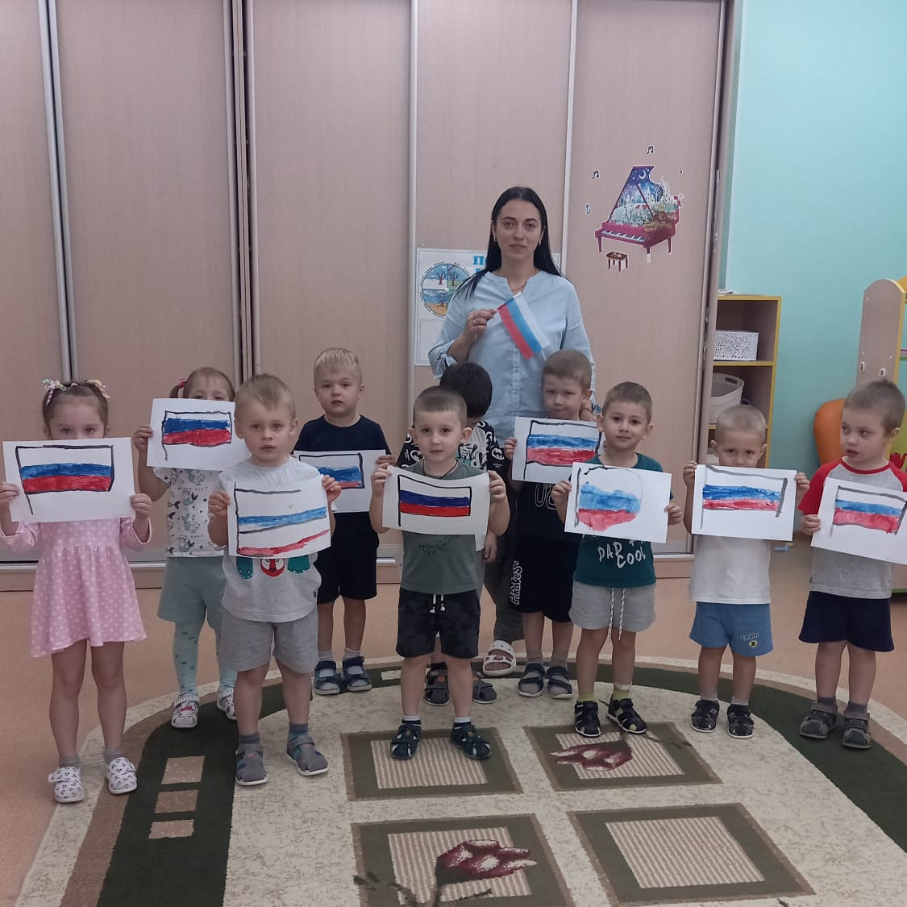

Воспитатель: Вот какие красивые стихи подготовили для нас девочки. Спасибо вам. Каждый Россиянин знает и уважает основные символы своей страны – гимн, герб и флаг. Флаг и герб мы с вами верно нашли. А вот Гимн давайте ребята послушаем стоя!

Прослушивание аудиозаписи

**Итог**занятия**:**

**Воспитатель:** Ребята, о каком празднике вы сегодня узнали? Почему появился этот праздник? *(ответы детей)*. Молодцы ребята, вы много знаете о нашей родине России. Сегодня вы много узнали о празднике ***«Дне****Народного Единства****»*,** о нашей Родине - России, о государственной символике Российского государства. Я надеюсь, что вы всегда будете любить, гордиться нашей Родиной и когда вырастете, прославите ее своими достойными поступками. И Россия всегда будет гордиться вами.

